Тема недели: «Весна в окно стучится».
Познавательная деятельность (Познание предметного мира).
Тема: «Рассматривание картин «Весна», «Весенние забавы».
Программное содержание: Знакомить детей с признаками весны: сильнее греет солнце, тает снег, бегут ручьи, птицы весело поют, дети пускают кораблики. Побуждать делиться своими впечатлениями. Продолжать учить детей рассматривать картины, акцентируя внимание на сюжете.
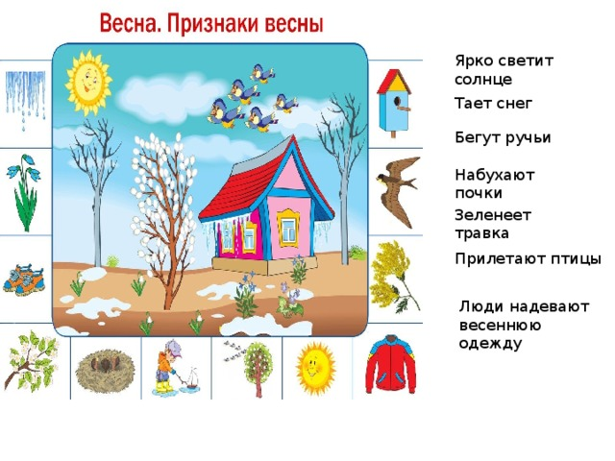
Задаем ребенку вопросы по содержанию картинки:
Какое сейчас время года? (весна)
Что происходит в природе весной? (природа просыпается, листочки на деревьях распускаются)
Листочки какого цвета? (зелёные)
А небо весной какое? (синее (голубое), белые облака)
Солнышко греет теплее. Солнышко какого цвета? (желтое)
Загадываем загадки:
По завалам, по оврагам
Ходит он хозяйским шагом,
Очень любит сладкий мёд,
Да малину с веток рвёт. Кто это? (медведь).
Белый, маленький пушок
По лесочку прыг-прыг, скок! Кто это? (заяц).

Физминутка:
Прилетайте птички к нам, к нам, к нам (взмахи вытянутыми руками).
Зёрнышек я птичкам дам, дам, дам (постукиваем указательным пальцем правой руки о ладонь левой).
Клювиками птички – клю-клю-клю (с помощью трёх пальцев – большого, указательного и среднего изобразить клюв птички).
Я смотрю на птичек (наклоны головы вправо — влево)
И пою: «Ля-ля-ля, ля-ля-ля», песенку пою (хлопки в ладоши).
«Ля-ля-ля, ля-ля-ля», песенку пою (хлопки в ладоши).
Дидактическая игра «Кто, где живет?»
Цель: закрепить знания о диких и домашних животных; воспитывать бережное отношение к природе;
Оборудование: картинки с изображением дома и леса, карточки с домашними и дикими животными.
Ход игры:
Взрослый показывает картинку с изображением животного. Дети должны определить, где оно обитает, и положить картинку на нужное изображение.
Почитайте стихи:
Весна
К нам весна шагает
Быстрыми шагами,
И сугробы тают
Под её ногами.
Чёрные проталины
На полях видны.
Видно очень тёплые
Ноги у весны.
(И. Токмакова)

Сердитый снег
Всю зиму
Белый снег
Белел,
А в марте
Взял и почернел.
(М. Садовский)

Шепчет солнышко
Шепчет солнышко листочку:
– Не робей, голубчик!
И берёт его из почки
За зелёный чубчик.
(В. Орлов)
Весна, весна.
Текут ручьи,
Весна, весна.
Летят грачи,
Весна, весна.
Цветут цветы,
Пришла весна,
Как рады мы!

Почитайте русскую народную сказку "Заюшкина избушка"
Жили-были лиса и заяц. У лисы была избушка ледяная, а у зайца - лубяная. Пришла весна-красна - у лисы избушка растаяла, а у зайца стоит по-старому.
Вот лиса и попросилась у него переночевать, да его из избушки и выгнала.
Идёт зайчик, плачет.
Ему навстречу собака: "Тяф, тяф, тяф! Что, зайчик, плачешь?" - "Как мне не плакать? Была у меня избушка лубяная, а у лисы ледяная, попросилась она ко мне ночевать, да и выгнала". - "Не плачь, зайчик! Я твоему горю помогу".
Подошли они к избушке. Собака забрехала: "Тяф, тяф, тяф! Поди, лиса, вон!" А лиса им с печки: "Как выскочу, как выпрыгну, пойдут клочки по закоулочкам!" Собака испугалась и убежала.
Зайчик опять идёт, плачет. Ему навстречу медведь: "О чём, зайчик, плачешь?" - "Как мне не плакать? Была у меня избушка лубяная, а у лисы ледяная, попросилась она ночевать, да и выгнала." - "Не плачь, я твоему горю помогу".
Подошли они к избушке. Медведь как зарычит: "Поди, лиса, вон!" А лиса им с печи: "Как выскочу, как выпрыгну, пойдут клочки по закоулочкам!" Медведь испугался и убежал.
Идёт опять зайчик, плачет пуще прежнего. Ему навстречу петух: "Ку-ка-ре-ку! О чём, зайчик, плачешь?" - "Как мне не плакать? Была у меня избушка лубяная, а у лисы ледяная, попросилась она ночевать, да меня и выгнала". - "Пойдём, я твоему горю помогу". - "Нет, петух, не поможешь. Собака гнала - не выгнала, медведь гнал - не выгнал, и тебе не выгнать". - "Нет, выгоню!" Подошли они к избушке. Петух сапогами затопал, крыльями захлопал: "Ку-ка-ре-ку! Несу косу на плечи, хочу лису посечи. Ступай, лиса, вон!"
Лиса услыхала, испугалась и говорит: "Обуваюсь..." Петух опять: "Ку-ка-ре-ку! Несу косу на плечи, хочу лису посечи. Ступай, лиса, вон!" Лиса опять говорит: "Одеваюсь..." Петух в третий раз: "Ку-ка-ре-ку! Несу косу на плече, хочу лису посечи. Ступай, лиса, вон!" Лиса выскочила из избушки и убежала в лес. И стал зайчик опять жить-поживать в лубяной избушке.

Коммуникативная деятельность. Тема: «Весна».
Цель: Обогащать и активизировать словарь детей по теме весна. Учить отвечать на вопросы по содержанию. Развивать навыки связной речи.
Заучите с ребенком стихотворение с помощью мнемотаблицы:
Кап – кап!
С крыши падают слезинки.
Кап – кап!
Тают белые снежинки.
Кап –кап!
Солнышко по крыше скачет.
Кап – кап!
А зима сидит и плачет.
Кап – кап!
А. Леонтьев
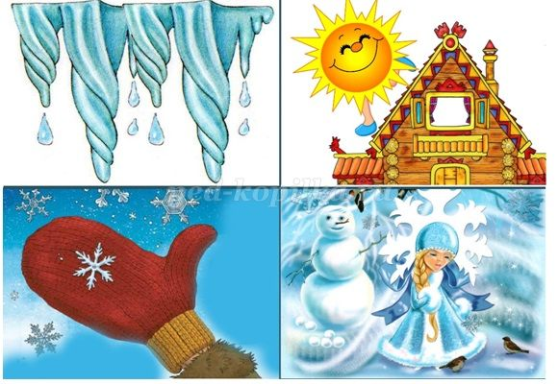
Физминутка «Весенняя капель».
Солнце стало пригревать, поднять руки вверху над головой
Стали капельки стучать. Потрясти ладошками над головой
Капля – раз, капля – два, Медленно прыгать на месте
Капли медленно сперва,
А потом быстрей, быстрей. Бег на месте
Побежали ручейки.
Их попробуй, догони!
Игра «Подбери слово»
Цель: подбор существительных к глаголу.
Вы бросаете ребенку мяч и говорите первое слово, ребенок завершает словосочетание и возвращает мяч.
Греет… (солнце)
Тает… (снег)
Журчит… (ручей)
Набухают…(почки)
Капает…(капель)

Конструирование. Тема: «Загородка для цыплят и петушка»
Цель: развивать умение ставить цель и реализовать ее: построить загородки разной величины. Закреплять полученные ранее конструктивные навыки. Развивать мелкую и общую моторику.

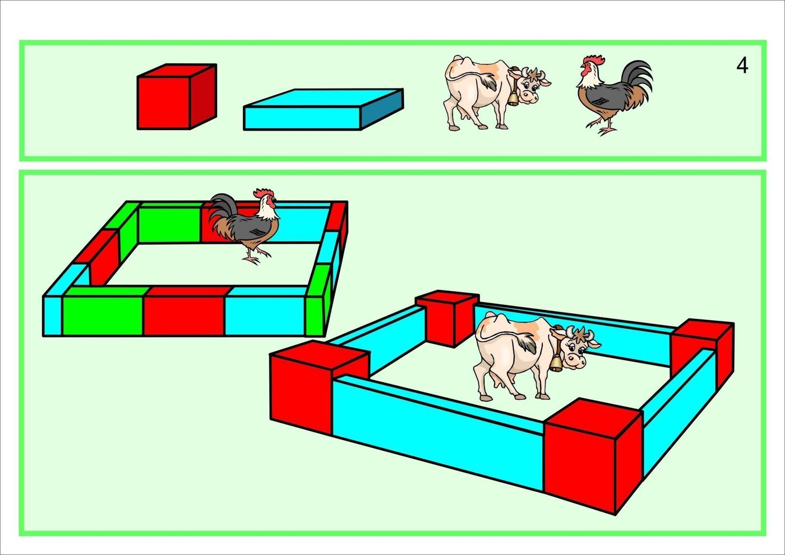
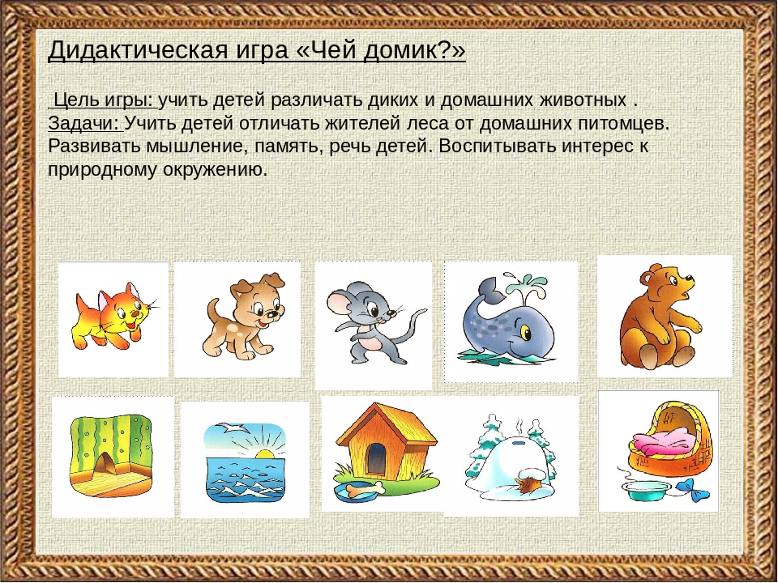

Познавательная деятельность (сенсорное развитие).
Тема: «Закрепление основных цветов».
Цель: фиксировать внимание на том, что цвет является признаком разных предметов и может быть использован для их обозначения. Развивать мелкую моторику.
Игра Разноцветные карандаши
Цель: развитие зрительного восприятия, знакомство с различными цветами
Самую простую, но тем не менее интересную игру на знакомство с различными цветами можно провести с использованием подручных средств, которые найдутся в любом доме - цветных карандашей. Чем больше различных карандашей, тем лучше. Также понадобятся разноцветные стаканчики, тех цветов, которые будем изучать
Ход игры: Все карандаши складываем в одну коробку или корзинку. Демонстрируем детям, указываем на то, что в нашей коробочке ужасный беспорядок, все карандаши перепутались. Выставляем на парту цветные стаканчики (по одному, цвета называем) Просим детей помочь навести порядок, разложить карандаши красиво по стаканчикам. Демонстрируем, проговариваем действия-например, в красный стаканчик я положу красный карандашик, в желтый-такого же цвета, и так далее. Далее дети наводят порядок самостоятельно, комментируя свои действия.

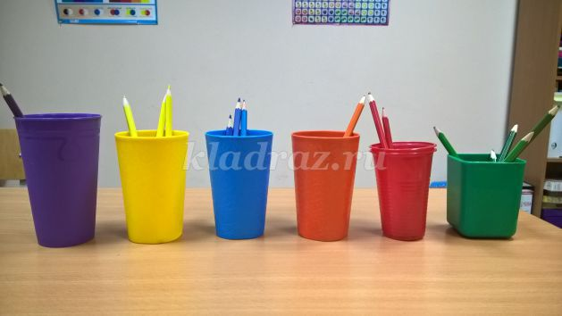
Игра Тарелка-сортер
Цель: развитие зрительного восприятия, знакомство с различными цветами, развитие речи

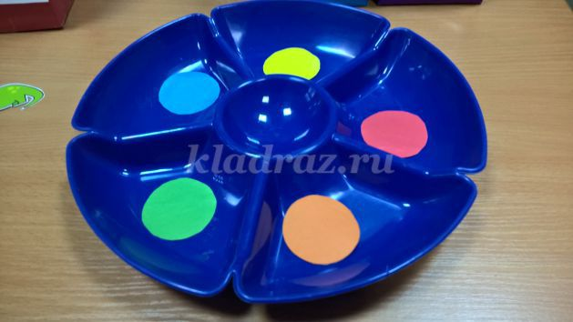
Еще один многофункциональный сортер можно изготовить из тарелки-менажницы. Вырезаем круги нужных цветов, приклеиваем на различные отсеки тарелки. Используем набор предметных картинок таких же цветов. Цвета и картинки можно менять, в зависимости от выбранных цветов.
Ход игры: аналогичен игре номер 2
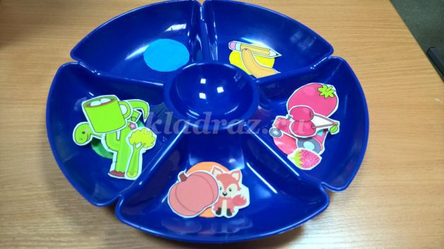
Двигательная деятельность.
Цель: совершенствовать умения детей в бросании предмета вертикальную и горизонтальную цель одной и двумя руками удобным для них способом.

Игровое упражнение «Кто дальше»

Продуктивная деятельность. Рисование.
Тема: «Сосульки, капель»
Цель: вызывать интерес к изображению сосулек; учить проводить вертикальные линии разной длинны.
Из альбомного листа вам нужно сделать домик (вырезать и раскрасить крышу). Дети выполняют по образцу. Обратите ребенка на названия используемых материалов (проговорите: кисточка, альбомный лист, краски гуашь, непроливайка, салфетка) и на правильное положение кисточки в руке у ребенка.
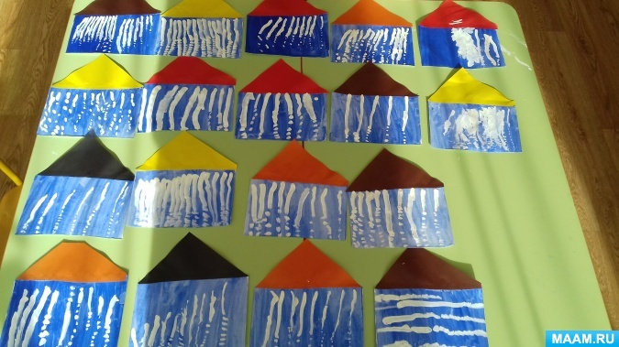
Также можно нарисовать пальчиком, ватной палочкой.
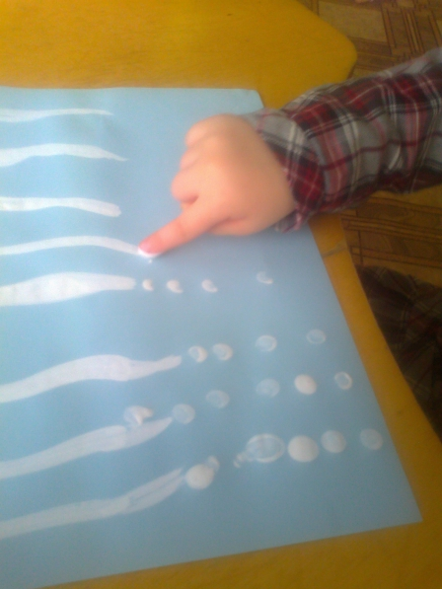
Поиграйте в пальчиковые игры
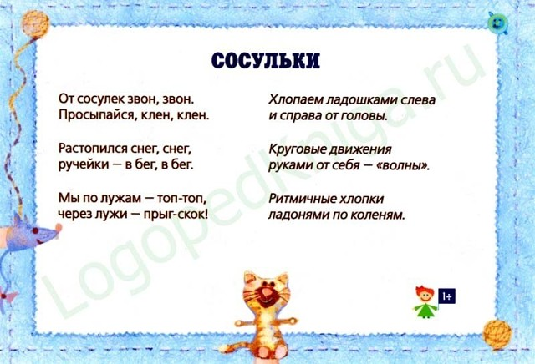
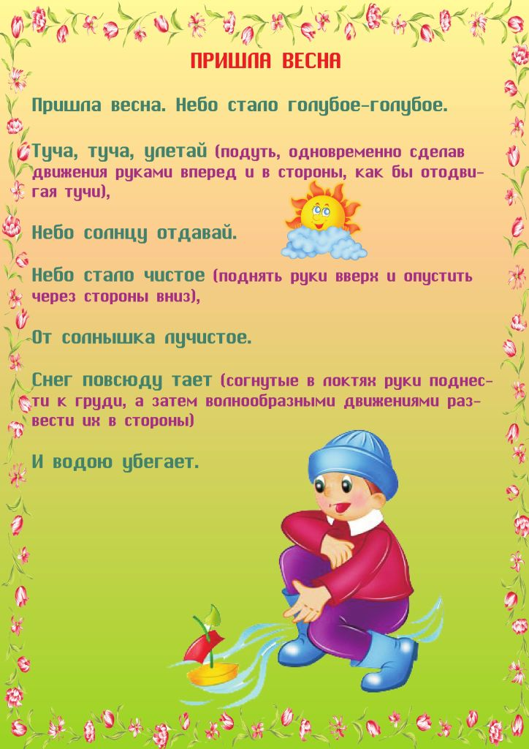
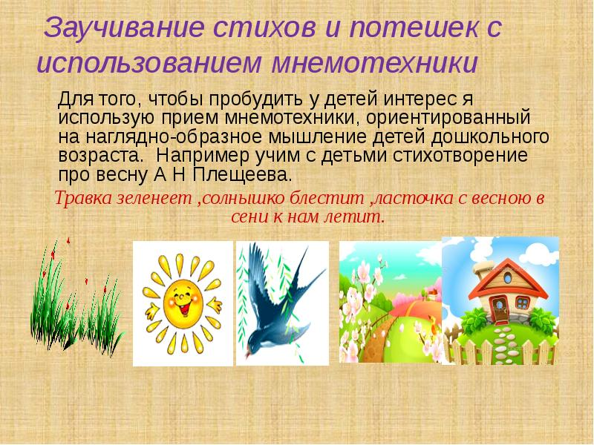

Коммуникативная деятельность (развитие мелкой моторики).
Тема: «Сорока - воровка».
Цель: развитие соотносящих движений рук; развитие тонких, дифференцированных движений пальцев рук. Развитие тонкой моторики пальцев рук; развитие силы пальцев; продолжать формировать навык по расстегиванию и застегиванию прищепок.

Дидактическая игра «Собери бусы»
Цель: Продолжать учить различать основные цвета: красный, жёлтый, зелёный и синий. Соотносить предметы по цвету. Развивать сенсорные способности детей раннего возраста. Развивать моторику кончиков пальцев рук. Воспитывать выдержку, усидчивость.
Изготовление пособия:
На листе картона нарисовать линию ("нитка"), наклеить несколько кружков. Можно сделать несколько образцов.
Для игры вырезать кружки из картона разного цвета и разного размера.
Правила игры:
Педагог предлагает ребёнку собрать бусы. Ребёнок раскладывает кружки глядя на образец, а также можно создавать свои "бусы".
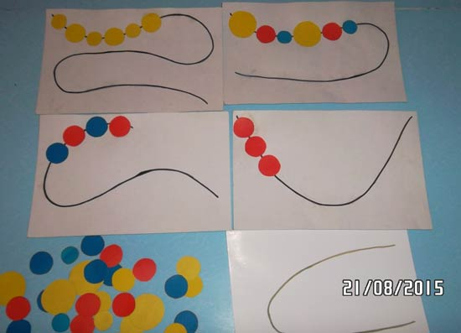

Рисуем манкой
Материал
- поднос с манной крупой
Варианты рисования на манке:
Рисуем силуэты животных
Развитие познавательного интереса к окружающему миру, формирование представлений о домашних животных.
«Дорожка для машины»
развивать зрительное восприятие пространства;
«Чьи следы?»
Развитие фантазии и воображения ребенка.
Геометрические фигуры
Закрепление знаний детей о геометрических формах - круг, квадрат, треугольник.
Большой-маленький
Развивать практические знания о величине предметов в соотношении «большой- маленький
Отпечатки ладошек, кулачков, пальчиков
Упражнения, направленные на развитие тактильных ощущений
Сюжетные рисунки
Рассказывая ребенку истории и сказки, можно
рисовать сюжеты на манке. Выкладывать узоры на манке. Способствовать активизации речи.
Двигательная деятельность.
Цель: При прокатывании большого мяча побуждать детей к энергичному отталкиванию.

Игровое упражнение «Закати мячик в домик».
Ход игры: заранее определяется, где именно будет домик для мячика. Ребенок должен с разного расстояния закатить мяч в домик. Расстояние каждый раз увеличивается.

